- Прочитай текст.
Закидывая голову, как птица,
Пьёт верблюжонок воду из корытца.
Он пьёт и пьёт. Напился наконец.
– Пей про запас! – советует отец. –
Ведь то, что на верблюдах возят люди,
Наш брат верблюд везёт в самом верблюде.
Задания.
- Сколько в тексте предложений?__________
- Сделайте схему текста.

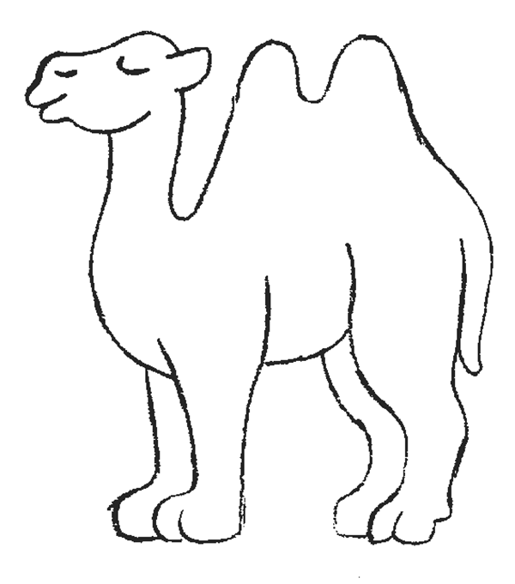
3. О каком животном ты узнал из этого текста?__________________
4.Что посоветовал отец верблюжонку? Найди в тексте предложение и подчеркни его.
5. Распредели слова птица, корытца, пьёт, напился, отец, люди, брат, верблюдах, пей в таблице
Два слога | Три слога | Один слог

6. Сделай схему 1 предложения._____________________________________
_____________________________________

